**公認バレーボールコーチ１養成講習会**

**指導教本購入調査**

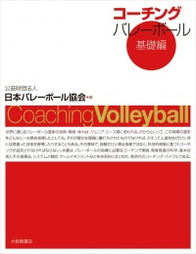**公認バレーボールコーチ１養成講習会を受講される方は、下記の指導教本が必要となります。講習会で活用するとともに、資格認定試験もこちらの教本内から出題されます。本講習を受講される方は、下記指導教本を必ずご用意ください。すでにお持ちの方は改めて購入する必要はございません。各自で購入される場合も購入不要です。別紙、受講申込書の「教本購入希望欄」に購入の可否を記入してください。購入希望者はまとめて発注し、後日申込いただいた住所へ教本を郵送いたします。教本代金は、教本と一緒に封筒を同封いたしますので、講習会初日に納入してください。**

購入の可否：受講申込書の「教本購入希望欄」に購入の可否を記入してください。

代　　　金：２５３０円

書　籍　名：コーチングバレーボール　基礎編

　　　　　　（公益財団法人日本バレーボール協会編集）

お　渡　し：受講申込住所へ郵送いたします。

お 支 払 い：指導教本郵送時に封筒を同封いたします。

　　　　　　講習会初日の受付で徴収いたします。

＜お問い合わせ先＞

新潟県バレーボール協会　指導普及委員長　根布屋　武

e-mail　：　[nva.shidoufukyuu@gmail.com](mailto:nva.shidoufukyuu@gmail.com) (メールアドレス)